***ファニーSC***

幼児・小学生

対象

***ウキウキ***

***無料サッカー教室***

**サッカー好き、Ｗ杯でサッカーしたいと思った少年・少女集まれ！！**

**サッカー初心者大歓迎！！日本代表を変えるのは君だ！！！！**

**①2023年1月14日（土）9：30～11：00**

開催日時

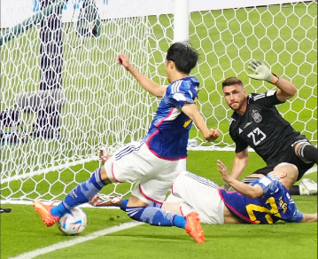**②2023年1月15日（日）9：30～11：00**

場所

**豊中市立豊南小学校**

持ち物

**　　　　　　飲み物・タオル**

**どうぞお気軽にご参加ください。**●ご不明な点は下記までお問合せください。

　　　　　　ファニーSC　代表　田上

☎　090-1950-7287

✉　[funny.yuki.tagami.sc@gmail.com](mailto:funny.yuki.tagami.sc@gmail.com)

ホームページ

<https://www.funny-sc-1970.com>

　ファニーサッカークラブ

お問合せ

・参加希望の方は、当日現地に集合してください。

・運動できる服装・くつで参加ください。

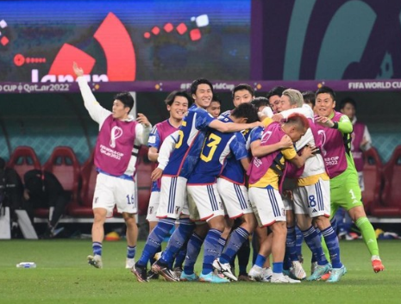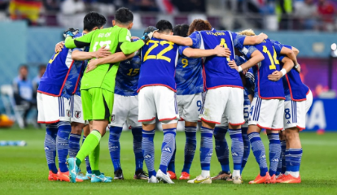・雨天の場合の中止連絡はホームページをご覧ください。

検索